Doorzichtigheid
Een gesprek met F. van Dixhoorn

Laurens Ham

Laurens Ham interviewde dichter F. van Dixhoorn, die in 1994 debuteerde met de bundel Jaagpad / Rust in de tent / Zwaluwen vooruit, en wiens laatste bundel, Twee Piepjes, in 2007 verscheen. Ham, promovendus Moderne Nederlandse letterkunde aan de Universiteit Utrecht, essayist en literatuurgeschiedenisdocent, sprak met hem over moderne poëzie, vorm, cijfers, en het idee fysiek in gedichten aanwezig te zijn.

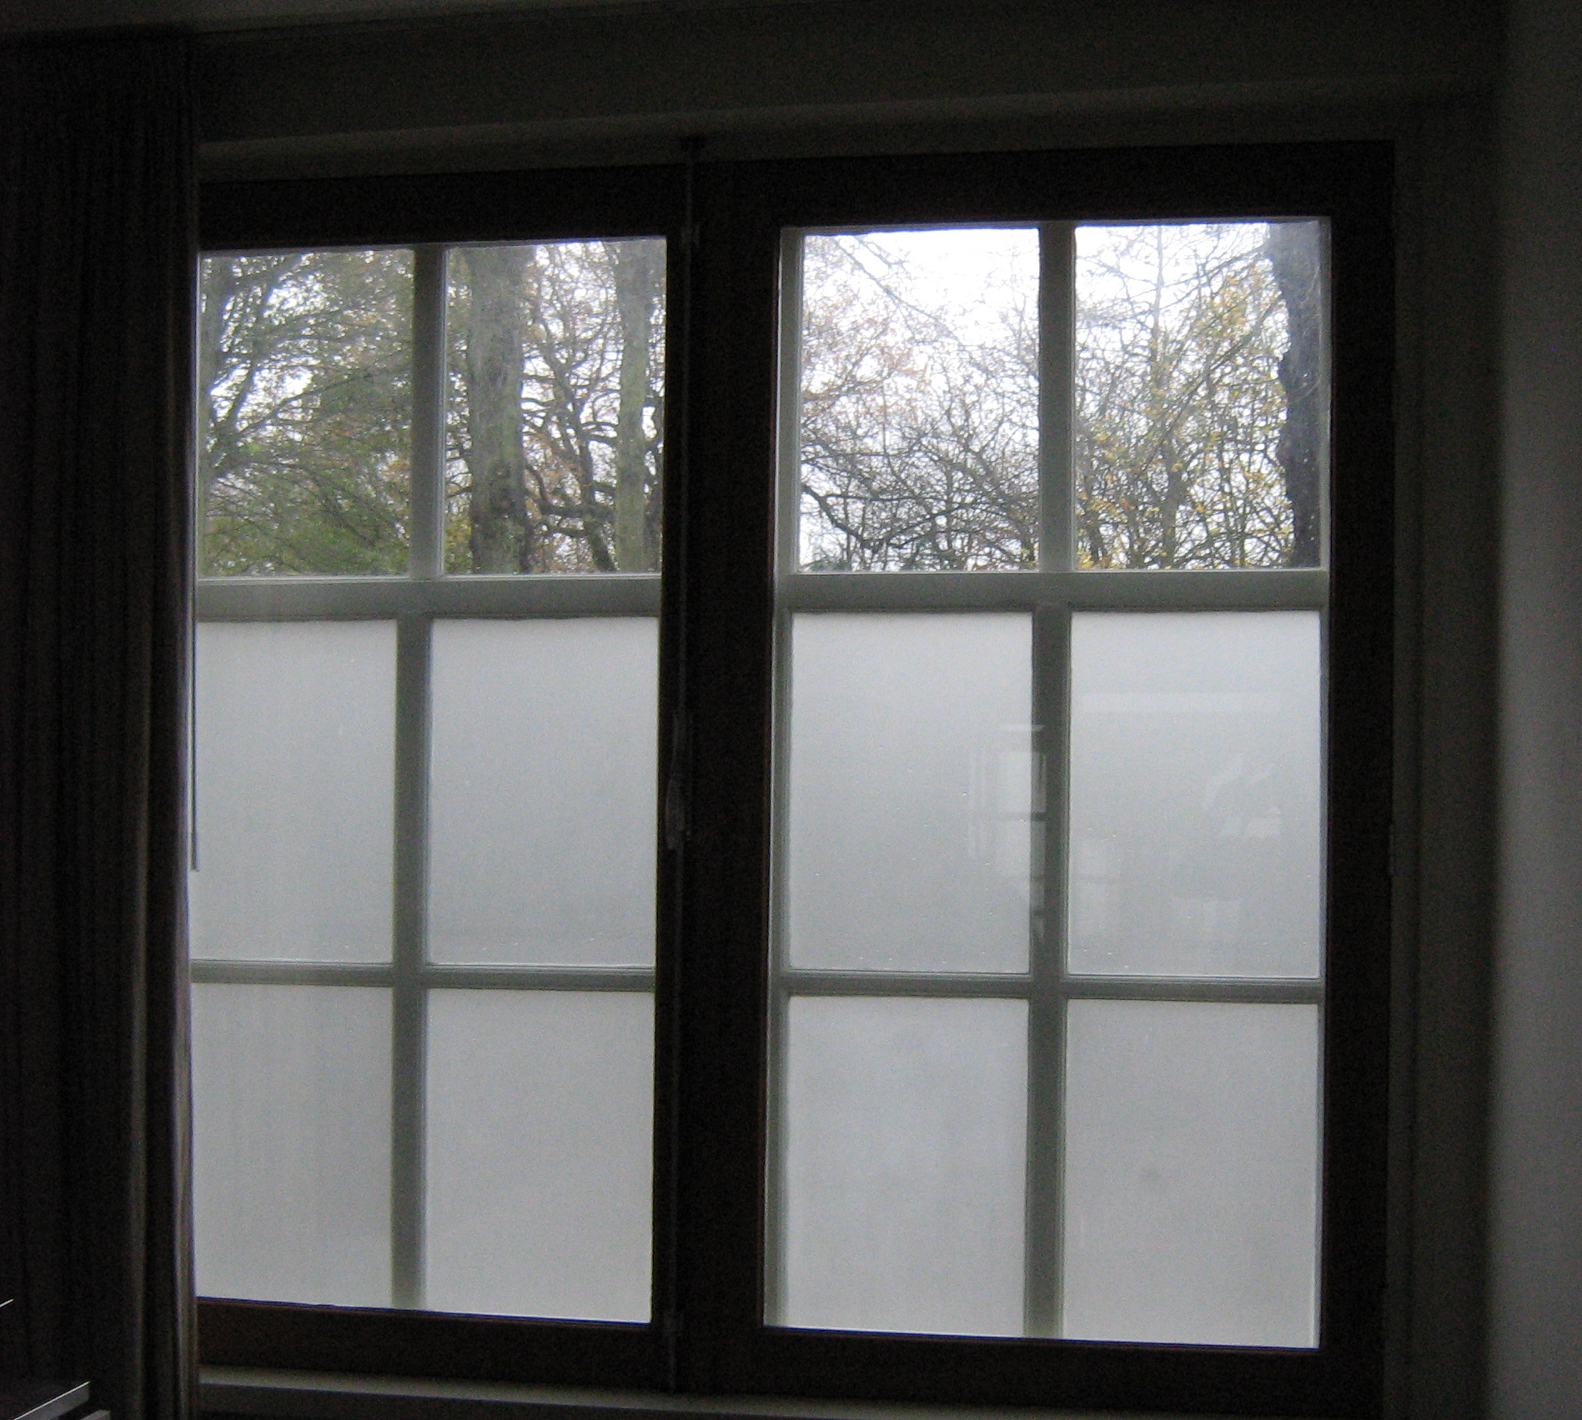
Het moet niet te veel gewicht krijgen. Pretentie en grote woorden liggen hem niet. ‘Het woord dat je net gebruikte, “taalprincipe”, zou ik nooit gebruiken,’ zegt hij. En: ‘Sommigen vinden mijn gedichten gewichtig overkomen, maar zo zijn ze niet bedoeld.’
Vanaf eind jaren tachtig werkt F. van Dixhoorn (Hansweert, 1948) aan reeksen gedichten, die soms meer dan dertig pagina’s beslaan en die zich verder kenmerken door spaarzaamheid: geen interpunctie, weinig woorden op een regel, niet meer dan zestien regels op een bladzijde. Het zijn fragmentarische stukken die opvallen door het gebruik van cijfers in de tekst, meestal met een opeenvolging van 1 tot en met 4. ‘1. niettemin valt op / hoe rustig hier de bossen zijn / zo aan de voorkant te zien’, opent zijn eerste bundel Jaagpad. In de bundels daarop komen de cijfers telkens terug. Jaagpad / Rust in de tent / Zwaluwen vooruit (1994) en Armzwaai / Grote keg / Loodswezen I (1997) zagen er nog regelmatig uit, maar vanaf Takken molenwater / Kastanje jo / Hakke tonen / Hakke tonen / Uiterton / Molen in de zon (2000) werd de vorm losser binnen zijn grenzen. Zijn laatste twee bundels besloegen elk één reeks: Dan op de zeevaartschool (2003) en Twee piepjes (2007).
Van Dixhoorn schrijft precies, beheerst en zonder haast. Daarbij is hij zich zeer bewust van zijn ‘methode’. Hij wil daar best iets over zeggen, zolang die aanhalingstekens maar blijven staan.
‘Ik ben een maker, geen theoreticus. Er zit inderdaad een bepaalde vorm in mijn gedichten; op elke pagina staat een blokje van maximaal zestien regels; door de tekst heen wordt geteld. Maar het is geen truc, geen recept. En in iedere bundel probeer ik wel weer de ruimte op te zoeken, aan mijn aanvankelijk gestelde regels te ontsnappen.’

‘Ik schrijf sinds de jaren zestig, maar ik was toen nog meer met beeldende kunst bezig. Dat begon op de middelbare school in Vlissingen, met een nieuwe tekenleraar die de “vrije expressie” introduceerde. Daarvóór
1. naast de omvang van de boom
de vader en moeder liggen bij de tent
een verzachtende omstandigheid
ze zijn in slaap gevallen

moesten we vooral dingen natekenen, maar hij gaf ons de ruimte. Hij introduceerde me in een kunstkring, waar ik lid van werd. Daardoor ging ik op zoek naar beeldende kunst in de geest van die tijd: Cobra, Flexus, Zero en Pop art. Ik herinner me ook nog heel goed de eerste expositie in het Stedelijk Museum Amsterdam die ik zag, onder meer met werk van Daniel Spoerri. Die plakte een bed als een “schilderij” tegen de muur, met een ontbijtbord erop, met kruimels, champagneflessen en al. Kijk, zoiets wilde ik ook. Het was voor mij een eye opener dat dat kón.
Tegelijkertijd ging ik op zoek naar andere poëzie, die ook beter bij de vernieuwing van de jaren zestig paste, niet meer die traditionele, maar moderne poëzie. Barbarber, Gard Sivik, dat was bijzonder. Die voorkeur voor Gard Sivik had een beetje te maken met het feit dat Hans Verhagen, een zeer opvallende verschijning, ook uit Vlissingen kwam. Eind jaren zestig las ik de eerste bundel van Jacques Hamelink, De eeuwige dag, een bundel waarin vooral de eerste gedichten geïnspireerd waren op Dylan Thomas en die heel belangrijk voor me zou zijn.
Maar ik heb nooit de neiging gehad om Barbarber, Gard Sivik of Hamelink na te volgen. Misschien dat ik één keer bewust van een bestaande tekst ben uitgegaan: “De bittere geur van zomer” uit Hamelinks debuutbundel. “In de eeuwigdurende zomer vol onbegonnen / werk klauterden we ’s morgens vroeg al op de karren / rijdend naar het in brand gevlogen land…” .’

Jarenlang was Van Dixhoorn onderwijzer in Nieuw- en St. Joosland, een dorp onder Middelburg. Al snel gaf hij aan alle klassen mondelinge en schriftelijke taalexpressie en deed dat niet veel later via het pedagogisch centrum op scholen in de regio. In de tussentijd schreef hij korte gedichten, waarvan er in 1981 vijf werden gepubliceerd in Raster 17, onder de titel ‘Goed van streek’. Tegelijkertijd was hij ook met andere dingen bezig, zoals regie en beeldende kunst.
3. een aapje wou eens lollig zijn
en beet in de neus van de kapitein
de kapitein werd vreselijk boos
en stopte het aapje in een poederdoos

Midden jaren tachtig verhuisde Van Dixhoorn van Middelburg naar Amsterdam, waar hij zo’n tien jaar zou wonen. Hij volgde er een jaar regie- en toneelcursussen, maar dat wereldje bleek niet echt zijn ding. Wel maakte hij er beeldend werk. Daarnaast waren er de gedichten, die in de loop der tijd veranderden en vooral korter werden.

Bij wijze van proef zette hij al zijn gedichten onder elkaar en nummerde die, omdat hij al die afzonderlijke, korte gedichten te ‘gewichtig’ vond en ze door het vele schrappen vaak niet meer op zichzelf konden staan. ‘Zeg dat het er 59 waren. Ik wilde er één ding van maken. Ik was niet tevreden over de nummering van 1 tot 59; dat ging te veel op een prozagedicht lijken. In Jaagpad stond “tussen de bomen kom ik tot vier / steeds hetzelfde niet / vergelijkbaar”. Gaandeweg ontstond het idee om alleen de cijfers 1 tot en met 4 te gebruiken. Ik merkte dat er een cadans in zat, een associatief verband tussen en binnen de nummers en de inhoud.’
Om van het prozagedichtidee af te komen bedacht hij dat hij minder tekst op een bladzijde kon zetten, waardoor de woorden meer werking kregen. En iedere bladzijde moest er als een schilderijtje of als een dia uitzien. Een uitsnede uit de werkelijkheid, waaromheen alles gebeurt wat je niet ziet. De mooiste verhouding op een bladzijde bleek zestien regels te zijn.
In deze vorm zouden voortaan alle bundels worden gegoten. Van Dixhoorn: ‘Vanaf de derde bundel, Takken molenwater, voegde ik nieuwe aspecten aan de vorm toe. Deze bundel moest een soort tentoonstelling zijn van zes even grote reeksen, die net als veel gouaches wit in zich hebben. De regelmatige bladverdeling van zestien regels valt daar langzaam uit elkaar tot er steeds minder regels op de bladzijde overblijven. Voor mijn gevoel is nog steeds iedere bladzijde zo’n dia met zestien regels, maar een aantal regels zie je niet omdat ze aan het zicht zijn onttrokken.’
Zo ontstonden steeds weer nieuwe mogelijkheden. Een van de
met een beetje geluk
speel ik quitte
2. zit
3. zit

belangrijkste is wat hij de ‘doorzichtigheid van de pagina’s’ noemt. Wanneer je een bladzijde tegen het licht houdt, zie je de achterkant erdoorheen, waardoor er virtuele marges en ritmes ontstaan. Hij speelt daarmee, regels die als puzzelstukjes in elkaar schuiven, elkaar overlappen of aanvullen. De aansluiting van de pagina’s op elkaar is cruciaal.
Zijn werk wordt wel muzikaal genoemd, maar hij vindt zijn gedichten toch anders dan die van de andere, meer ‘muzikale’ dichters. Astrid Lampe, bijvoorbeeld, schrijft teksten waarin de woordklank heel belangrijk is, naast het ritme van de zinnen. Van Dixhoorn zelf let meer op de klankkleur van de deeltjes tussen de nummers. Tekstfragmenten moeten een verschillende klankkleur hebben en voor cadans en ritme zorgen. Zijn werk is een compositie van gedachtes, ervaringen, gebeurtenissen, nieuws, observaties, waarnemingen, gesprekjes, zegswijzen, verzuchtingen, uitroepen… Deze worden associatief met elkaar verbonden, maar mogen ook wel eens botsen. Er moet een melodielijn ontstaan.

Een tekst ontstaat meestal met een idee, een gegeven of een decor. Daaromheen ontstaat een tekst door verzamelen, combineren, ordenen, schrappen, toevoegen, volgordes veranderen... Van Dixhoorn: ‘Dat kan van alles zijn: dingen die je hoort op straat, die je ergens leest, die je door het hoofd schieten terwijl je langs het jaagpad loopt of fietst. Twee piepjes begon voor mij met het gegeven dat er een haastige verpleegster in moet voorkomen. Dat vond ik een mooi gegeven: één personage in de hele tekst, dat dan niets hoeft te zeggen – ze brengt alleen het eten. Die verpleegster raakte weer via associaties met andere delen van de tekst verbonden.’ Zo staat er in de tekst: “spannend / een keer / een onderzoek”. Dat mag de lezer verbinden met die verpleegster, maar hij mag er ook iets poëticaals in lezen. Voor Van Dixhoorn is het maken van zo’n bundel ook een soort spannend onderzoek. Hoewel hij niet houdt van grote uitspraken, mogen er wel regelmatig zulke mededelingen in voorkomen,
2. door steeds
hetzelfde te denken
is de boot
ontzettend groter geworden

die poëticaal kunnen worden geduid.
Veel teksten ontstaan vanuit de begrippen ‘gelijktijdigheid’ en ‘gelijkwaardigheid’, en die begrippen worden vanuit verschillende gezichtspunten bekeken. Hij wil wel het idee geven zelf fysiek in het decor aanwezig te zijn. Het ter plekke ontstaan, het is altijd nu. Daarom staat de tekst in de onvoltooid tegenwoordige tijd. Wie zich een haastige verpleegster voorstelt, kan zich afvragen wat er om haar heen gebeurt. Wie lopen daar nog meer rond? Wat denken zij? Denken ze hetzelfde of juist iets anders in dezelfde omgeving? Wat denkt iemand in die ruimte die bijvoorbeeld uit het raam staart? We hebben nooit toegang tot elkaars gedachten, maar we kunnen er wel over denken. Zijn werk bestaat uit een opeenvolging van momenten, die vanuit verschillende standpunten bekeken en beleefd worden. Tegelijk gaat het altijd over bewegingen, die vaak bijna niet op te merken zijn. Zo speelt de cyclische loop van de seizoenen een belangrijke rol.
Ook sommige dichtregels keren terug in een soort beweging: ‘2. door steeds / hetzelfde te denken / is de boot / ontzettend groter geworden’. Of ‘door niet steeds hetzelfde te denken is de boot ontzettend groter geworden’. Er gebeurt in beide gevallen hetzelfde: de boot is groter geworden. Van Dixhoorn: ‘Ik vind dit een mooi gegeven, en deze zin komt ook nog in andere variaties terug in verschillende bundels. Zo’n zin wordt als nieuw voor me wanneer ik hem weer opschrijf. Ik weet natuurlijk wel dat ik hem eerder gebruikt heb, maar hij gaat weer iets nieuws betekenen als ik hem herhaal. Ik noem het dan mijn verleden en dat gebruik ik.’
Van Dixhoorn keerde terug naar Walcheren. ‘Ik vind het prettig om veel buiten te zijn; dat heb ik nodig. Ik moet kunnen rondlopen en fietsen. In Amsterdam liep ik ’s middags ook veel rond en dat doe ik nog regelmatig. Amsterdam is toch wel mijn stad gebleven.’
Hij zoekt niet direct met Zeeuwse dichters aansluiting; meer met dichters met wie hij zo zich verwant voelt. Zo trad hij in de jaren negentig op met
ligt
op een dag
3. naar beneden
deel van een huis

Astrid Lampe, Marc Kregting en Lucas Hüsgen. Ook was hij samen met Tom van de Voorde uit Gent organisator van een reeks middagen en avonden, waar een bibliofiele publicatiereeks uit voortkwam met dichters als Arjen Duinker, Tonnus Oosterhoff, Mustafa Stitou, Geert Buelens, Rozalie Hirs en Annemieke Gerrist. ‘Het heette officieel 234-117, naar de huisnummers van Tom en van mij. In de praktijk noemden we de Gentse dagdelen bij Tom “Rozenbalkon” en die bij mij “Gevlekte klimop”, naar de boom in mijn tuin.’ De reeks is inmiddels voltooid.
Daarnaast is Van Dixhoorn al lange tijd verbonden aan de Slibreeks: een reeks kleine boekjes, waarvan er vier per jaar verschijnen en waarop men zich kan abonneren. In beginsel probeert de redactie twee dichtbundels per jaar te maken, één boek met beeldende kunst en een vierde boekje met proza of een essay. Het is een reeks bijzondere boekjes, die ergens anders moeilijker plek krijgen. ‘Het lukt ons vaak om met iets moois te komen. Het krieken van sepia van Miek Zwamborn vind ik een echt geslaagd deeltje en Mosselman hallo is mij een van de dierbaarste teksten van Astrid Lampe. Sommige auteurs kunnen tijdens het schrijven een aantal weken in kun-stenaarscentrum Willem III in Vlissingen verblijven. Ik vraag altijd wel of er een snippertje Zeeland in kan. Het verblijf met zicht op de Westerschelde werkt inspirerend en tot nu toe levert het mooie resultaten op.’
Die liefde voor Zeeland geldt overigens niet voor iedereen. Zo werd Van Dixhoorn jaren geleden gebeld door de dichter Kees Ouwens. In de tijd van zijn bundel Mythologieën woonde hij in Overvecht en overwoog hij om naar Walcheren te verhuizen. Het licht op de rede van Vlissingen had hem bijzonder getroffen. ‘Ik was heel lang met hem aan de telefoon over hoe het hier wonen was; bijzonder, want zo goed kende hem nou ook weer niet. Op een bepaald moment liep ik met m’n telefoon m’n binnenplaats op. Op dat moment begon in de verte het carillon van de Lange Jan te spelen. “Wat hoor ik daar?,” vroeg Ouwens. “Heeft Vlissingen die ook? Dan hoef ik daar niet naar toe!” Dit gesprek was snel afgelopen.’

